LOS MITOS EN LA BIBLIA

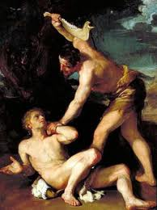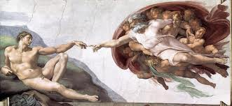

La Biblia, libro humano y divino, está encarnada en una cultura milenaria nacida en la encrucijada de tres grandes imperios: el del valle del Nilo ( Egipto), el de los imperios hititas del norte (influencias comerciales y de habitat) y sobre todo el del Oriente mesopotámico, con los diversos estados que fueron sucediéndose a lo largo de los siglos. Los libros que componen el Antiguo Testamento se hallan impregnados de leyendas de mitologías, de parábolas, de tradiciones y de creencias, procedentes de los tres núcleos culturales.

La palabra “mitos”, significa relato fantasioso, signo que expresa alguna realidad difícil de entender. El mito es algo que se toma en serio aunque no sea realidad demostrable. Todas las religiones antiguas y todas las literaturas están llenas de mitos, en cuanto constituye un lenguaje entre la fantasía y la realidad. Los griegos llegaron a asociar los mitos con relatos en los que se refería algún hecho portentoso del pasado donde lo divino había entrado en contacto con lo humano. Y formularon mitologías creativas y cautivadoras. Pero son los pueblos orientales los que más usaron lo mitos para expresar realidades con lenguajes figurativos

El problema que tienen los mitos es que no equivalen a descripciones de hecho que parte de su irrealidad, y se prestan a diferenciar entre los que cree el que lo emplea y lo que debe creer el que lo recibe. Los mitos no son leyendas, ni fábulas, ni cuentos
Son lenguajes que deben ser tenidos en serio y deben ser entendidos como lo que son: mitos.

El fondo mítico de numerosos relatos bíblicos invitan a interpretarlos en el contexto en el que fueron escritos, aunque la mayor parte de ellos constituyen creencias populares que, antes de consignarse por escrito, habían circulado profusamente en los labios de narradores, de religiosos y sacerdotes y de tradiciones variadas.

La teología actual descubre un sin fin de relatos míticos en la Biblia, pero invita no tanto a eliminarlos cuanto a interpretarlos de acuerdo a la forma actual de entender al hombre y a Dios. Este empeño por interpretar cada uno de los mitos bíblicos se basa en la convicción de que no son cuentos o leyendas con los que entretener o moralizar a los lectores.
Cada mito contiene alguna verdad que se desea transmitir al hombre. El significado de tales verdades no ha variado. Lo que sí se ha de interpretar con criterios de hoy es la forma como presenta el mito cada verdad.
Por lo tanto no es valido el eliminar los mitos cual si se trataran de fábulas o simples cuentos. Tampoco procede entenderlos al pie de la letra, pues la forma como presentan las verdades divinas no se ajusta en absoluto a las normas de la historia como las entendemos hoy.

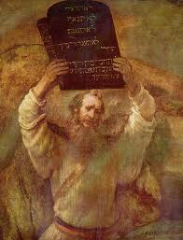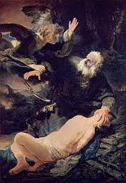
Podría decirse que, en cierto modo, detrás de cada mito se esconde alguna realidad relacionada con la historia. Pongamos un ejemplo:
Cuando el autor del Génesis describe el diluvio universal lo hace de forma tal que el mito impone su ley. ¿Cómo pensar, en efecto, que las aguas cubrieran hasta los montes más altos? Hoy sabemos que esto -analizado desde una perspectiva arqueológica resulta inadmisible. Sin embargo, visto el relato con óptica mítica, no deja de resultar fascinante.

El error de muchos creyentes ingenuos consiste en entender los mitos bíblicos cual si lo en ellos descrito hubiera ocurrido como se lee el pasaje descrito. Y el error de muchos científicos, historiadores, arqueólogos y biblistas, consiste en menospreciar los mitos, ya que en ellos se falsea la verdad material o al pie de la letra. El mito jamás entra en conflicto con la historia. Somos los creyentes quienes creamos tal conflicto por nuestro absurdo afán de identificarlos (mito = historia) o bien de los “doctos” de presentarlos como irreconciliables (mito = no historia)

Al inspirar Dios a diversos autores para que escribieran textos, mensajes sueltos al comienzo y libros seguidos y coherentes después, no descarta en los autores santos (en los hagiógrafos) de lo que representa su medio cultural.

Incluso, al proceder el pueblo en el que esos autores viven, de una incursión en medio de otros núcleos humanos (cananeos, arameos, filisteos, moabitas, amonitas, amalecitas...etc), se llenan de referencias éticas, espirituales, religiosas, sociales, de estos pueblos. La Biblia está sembrada de mitos y de creencias, en las cuales se envuelve encarnacionalmente la Palabra de Dios, es decir, el mensaje revelado por el Señor que se confía a Abraham primero y después a todos los patriarcas y profetas que siguieron. Los mitos y las leyendas son riquezas que en su tiempo hacen de soporte a los hijos del pueblo elegido.

- Son lenguajes que hacen posible la relación, la comprensión y el desenvolvimiento del pueblo y son llamadas de atención a la conciencia humana, en el momento evolutivo en el que se desenvuelven los hombres para quienes se escriben los libros bíblicos.

- Sirven de enlace con los otros pueblos circundantes, con los cuales Israel va a tener comunicación.

- Se convierten en estímulo para la reflexión y para la pureza de la fe a lo largo de los siglos, para quienes van a ser herederos de la promesa de Dios. Por eso la Biblia, sobre todo en nuestros días, va a ser un texto religioso para todos, sagrado para los creyentes, y un libro simplemente interesante y sorprendente para personas inteligentes y nobles, no crédulas, ingenuas y cicateras. Y resultará importante educar a los hombres en espíritu de comprensión, de apertura y de inteligencia práctica y serena.

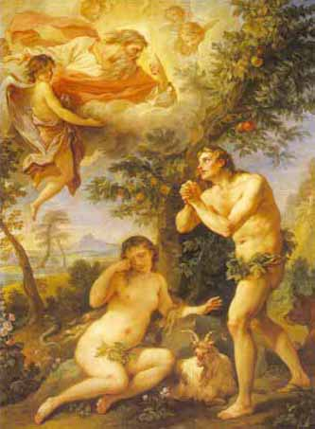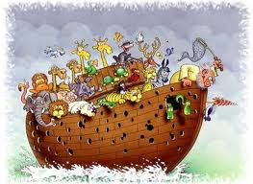

Algunos de los mitos y personajes que precisan explicación

* El hecho de la creación del mundo: formación del cosmos (cosmogonía) a lo largo de siete días, terminando con el descanso al séptimo dia del Señor. (Génesis. cap. 1)

* La creación del hombre (Gn c. 2) y su formación del limo de la tierra: el sentido de su originalidad en relación a los otros seres y a los animales.
* La originalidad de la mujer (Gn 2.18) y su dependencia bíblica en relación al varón.
* La figura del paraíso (Gn c. 2) y el sentido de la vida dominadora en el trabajo agradable del paraíso
* El hecho del pecado original (Gn 3) y el verdadero sentido de la inmortalidad. Con referencia a la ciencia del bien y del mal, al trabajo penoso como castigo y los dolores del parto como expiación.
* El fenómeno de Caín y de Abel y las relaciones entre dos pueblos o entre dos personajes míticos, con referencia al bien y al mal, a la envidia y a la ira.
* La descendencia de los hombres (Gn 4) y los problemas que plantean los patriarcas antediluvianos y su longevidad.
* La existencia de gigantes, de hijos de Dios y de hijas de los hombres y la existencia de los primeros pueblos (Gn 6)
* El problema, la posibilidad y la realidad del diluvio universal y los fenómenos atmosféricos en la Mesopotamia.
* Los pueblos camitas, jafetitas y semitas y la posibilidad de la descendencia de Noe. (Gn c 9)
* La torre de babel y la confusión de las lenguas: El hecho de la Babilonia de las confusiones y su significado (Gn c. 12)

La curiosidad de los pueblos abrahamicos: ismaelitas. amalecitas, moabitas, amonitas, edomitas, arameos... y los israelitas. Con referencia a la figura misteriosa de Lamec...(Gn 12 a 15) y tantyas figuras que se mitifican. Estos mitos y estas formas hagiográficas sugieren multitud de interrogantes sobre el mundo primitivo, mundo del que nos dice la arqueo logía, la física y la antropología, multitud de datos que nos hacen estremecer a la hora de entender literalmente la escritura.

Interesante concretas con algunas páginas de Internet

Abrir la web breve y sencilla

http://www.alconet.com.ar/varios/mitologia/mitos/mitologia_biblica.html

Muy largo es el texto siguiente

http://www.recursosteologicos.org/Documents/Libro_mito.htm

